Resolución del Pleno del Instituto de Transparencia, Acceso a la Información Pública y Protección de Datos Personales del Estado de México y Municipios, con domicilio en Metepec, Estado de México, de fecha veintisiete de enero de dos mil veintiuno.
VISTOS los expedientes formados con motivo de los Recursos de Revisión 05822/INFOEM/IP/RR/2020, 05823/INFOEM/IP/RR/2020, 05824/INFOEM/IP/RR/2020 acumulados, promovidos por el C. XXXXXX XXXXXXX XXXXXXXX, en lo sucesivo EL RECURRENTE, en contra de la respuesta del Ayuntamiento de Donato Guerra, en lo sucesivo EL SUJETO OBLIGADO, se procede a dictar la presente resolución con base en lo siguiente:
RESULTANDO
I. En fecha doce de marzo y siete de mayo de dos mil diecinueve, EL RECURRENTE presentó, a través del Sistema de Acceso a la Información Mexiquense, en lo subsecuente EL SAIMEX ante EL SUJETO OBLIGADO, las solicitudes de acceso a la información pública, a las que se les asignó los números 00022/DONAGUER/IP/2019, 00021/DONAGUER/IP/2019, 00013/DONAGUER/IP/2019, por medio de la cual requirió:

00022/DONAGUER/IP/2019 y 00021/DONAGUER/IP/2019:
“Solicito me informen el Puesto, Categoría, Sueldo, Prestaciones, lugar de trabajo, asi como foto de su talón de pago de la primer y segunda quincena del mes de abril de 2019 de la C. BERENISE RAMONA GONZALEZ CID quien cuenta con Clave CURP xxxxxxxxxxxxxxxxx quien se encuentra adscrita al Sistema Municipal DIF de Donato Guerra, Estado de México.” (sic)
00013/DONAGUER/IP/2019:
“Solicito versión pública de la nomina del H. Ayuntamiento de Donato Guerra, Estado de México, de los meses de enero y febrero del año 2019, en el que se especifique Nombre y apellidos del Servidor público, fecha de ingreso, cargo, puesto, área de adscripción y sueldo (percepciones ordinarias y extraordinarias).” (sic)

MODALIDAD DE ENTREGA: Vía SAIMEX.

II. En fecha veinticinco de noviembre de dos mil veinte, el SUJETO OBLIGADO entrego las respuestas a las solicitudes de información en los siguientes términos:

00022/DONAGUER/IP/2019:
“(…) Solicito me informen el Puesto, Categoría, Sueldo, Prestaciones, lugar de trabajo, asi como foto de su talón de pago de la primer y segunda quincena del mes de abril de 2019 de la C. BERENISE RAMONA GONZALEZ CID quien cuenta con Clave CURP (…) quien se encuentra adscrita al Sistema Municipal DIF de Donato Guerra, Estado de México(…)” (sic)

00021/DONAGUER/IP/2019:
“(…) Solicito me informen el Puesto, Categoría, Sueldo, Prestaciones, lugar de trabajo, asi como foto de su talón de pago de la primer y segunda quincena del mes de abril de 2019 de la C. BERENISE RAMONA GONZALEZ CID quien cuenta con Clave CURP (…) quien se encuentra adscrita al Sistema Municipal DIF de Donato Guerra, Estado de México(...)” (sic)

00013/DONAGUER/IP/2019:
“Solicito versión pública de la nomina del H. Ayuntamiento de Donato Guerra, Estado de México, de los meses de enero y febrero del año 2019, en el que se especifique Nombre y apellidos del Servidor público, fecha de ingreso, cargo, puesto, área de adscripción y sueldo (percepciones ordinarias y extraordinarias).” (sic)

III. Inconforme con las respuestas, en fecha veintiséis de noviembre de dos mil veinte, EL RECURRENTE, interpuso los recursos de revisión sujetos del presente estudio, el cual fue registrado en EL SAIMEX y se les asignó los números de expediente 05822/INFOEM/IP/RR/2020, 05823/INFOEM/IP/RR/2020, 05824/INFOEM/IP/RR/2020 acumulados, en el que señaló como:

Número de Recurso | Acto impugnado | Las fundadas razones o motivos de la inconformidad
05822/INFOEM/IP/RR/2020, 05823/INFOEM/IP/RR/2020 y 05824/INFOEM/IP/RR/2020. | “RESPUESTA DE FECHA 25 DE NOVIEMBRE DE 2020” (sic) | “NO EXISTE RESPUESTA A LA SOLCITUD. TRANSCRIBIERON LA SOLICITUD INICIAL” (sic)

IV. En fecha veintiséis de noviembre de dos mil veinte, los recursos de que se trata se enviaron electrónicamente al Instituto de Transparencia, Acceso a la Información Pública y Protección de Datos Personales del Estado de México y Municipios y con fundamento en el artículo 185, fracción I de la Ley de Transparencia y Acceso a la Información Pública del Estado de México y Municipios, se turnaron, a través del SAIMEX, los recursos de revisión 05822/INFOEM/IP/RR/2020 a la Comisionada Eva Abaid Yapur, el recurso de revisión 05823/INFOEM/IP/RR/2020 al Comisionado José Guadalupe Luna Hernández y el recurso de revisión 05824/INFOEM/IP/RR/2020 al Comisionado Javier Martínez Cruz a efecto de que decretaran su admisión o desechamiento.
V. En fecha dos de diciembre de dos mil veinte, atento a lo dispuesto en el artículo 185, fracciones I, II y IV, de la Ley de Transparencia y Acceso a la Información Pública del Estado de México y Municipios, se acordó la admisión a trámite de los referidos recursos de revisión; así como, la integración del expediente respectivo, mismo que se puso a disposición de las partes, para que en el plazo máximo de siete días hábiles, EL RECURRENTE realizara manifestaciones, alegatos y ofreciera las pruebas que a su derecho conviniera y, en el caso del SUJETO OBLIGADO, para que exhibiera los Informes Justificados correspondientes.
VI. Por economía procesal y con la finalidad de evitar resoluciones contradictorias, en la Vigésima Novena Sesión Ordinaria de fecha dos de diciembre de dos mil veinte, el Pleno de este Instituto determinó acumular los recursos de revisión 05822/INFOEM/IP/RR/2020, 05823/INFOEM/IP/RR/2020, 05824/INFOEM/IP/RR/2020 acumulados, acordando la elaboración del proyecto de resolución por parte de la Comisionada EVA ABAID YAPUR.

VII. Conforme a las constancias del SAIMEX se desprende que dentro del término concedido a las partes, EL RECURRENTE fue omiso en realizar las manifestaciones para expresar lo que a su derecho conviniera; por otra parte, en fecha nueve de diciembre de dos mil veinte, EL SUJETO OBLIGADO en los recursos de número 05822/INFOEM/IP/RR/2020, 05823/INFOEM/IP/RR/2020, 05824/INFOEM/IP/RR/2020, rindió sus Informes Justificados, donde adjunta el mismo archivo electrónico denominado “contestacion solicitud 0022.PDF”, tal como se aprecia en las siguientes imágenes:
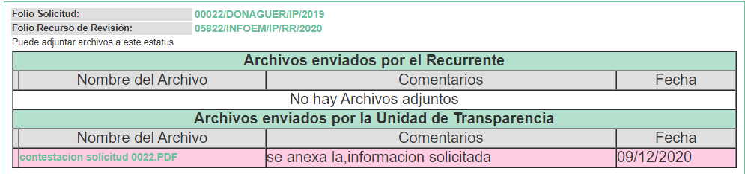
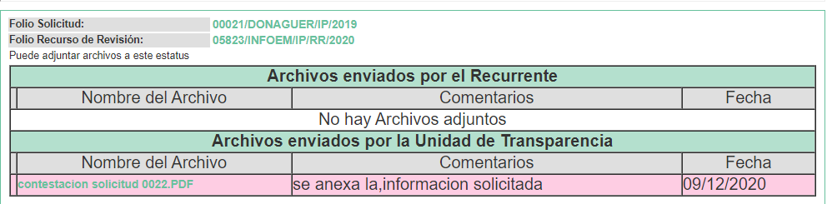
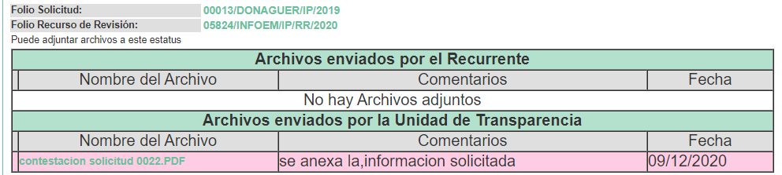
Es importante referir que, en dichos Informes Justificados, no fueron puestos a disposición del particular, porque de su contenido se advierten datos personales considerados confidenciales, tal como se analizará en el considerando correspondiente.
VIII. Una vez analizado el estado procesal que guardaba el expediente, en fecha dieciséis de diciembre de dos mil veinte, la Comisionada Ponente acordó el cierre de instrucción; así como, la remisión del mismo a efecto de ser resuelto, de conformidad con lo establecido en el artículo 185, fracciones VI y VIII de la Ley de Transparencia y Acceso a la Información Pública del Estado de México y Municipios; y
CONSIDERANDO
PRIMERO. Competencia. Este Instituto de Transparencia, Acceso a la Información Pública y Protección de Datos Personales del Estado de México y Municipios, es competente para conocer y resolver los presentes recursos, conforme a lo dispuesto en los artículos 6, Letra A de la Constitución Política de los Estados Unidos Mexicanos; 5, párrafos vigésimo noveno, trigésimo y trigésimo primero,, fracciones IV y V de la Constitución Política del Estado Libre y Soberano de México; 1, 2 fracción II, 13, 29, 36 fracciones I y II, 176, 178, 179, 181 párrafo tercero y 185 de la Ley de Transparencia y Acceso a la Información Pública del Estado de México y Municipios; y 9, fracciones I y XXIV y 11 del Reglamento Interior del Instituto de Transparencia, Acceso a la Información Pública y Protección de Datos Personales del Estado de México y Municipios; toda vez que se trata de recursos de revisión interpuestos por una Ciudadana en términos de la Ley de la materia.
Aunado a lo anterior, este Órgano Garante estima pertinente realizar un pronunciamiento ya que consientes de la situación que se vive en la actualidad a fin de otorgarle a los ciudadanos herramientas ágiles y accesibles para el ejercicio de los derechos humanos que se tutelan, se considera que a pesar de las condiciones a las que nos enfrentamos, se cuentan con las herramientas técnicas y tecnológicas necesarias que eviten mermar el ejercicio de los derechos correspondientes, sin que ello implique el poner en riesgo el diverso derecho a la salud de todos los partícipes en los procesos que conllevan.
SEGUNDO. Interés. Los recursos de revisión fueron interpuestos por la parte legítima, en atención a que se presentó por EL RECURRENTE, quien es la misma persona que formuló las solicitudes de acceso a la información pública con números 05822/INFOEM/IP/RR/2020, 05823/INFOEM/IP/RR/2020 y 05824/INFOEM/IP/RR/2020.
TERCERO. Justificación de la Acumulación de los recursos. De las constancias que obran en los expedientes acumulados, se advierte que en los recursos de revisión 05822/INFOEM/IP/RR/2020, 05823/INFOEM/IP/RR/2020 y 05824/INFOEM/IP/RR/2020 acumulados, fueron presentados por el mismo RECURRENTE respecto de los actos u omisiones del mismo SUJETO OBLIGADO, razón por la cual, resulta conveniente su trámite de forma unificada para mejor resolver y evitar la emisión de resoluciones contradictorias, fue procedente que este Órgano Garante realizara la acumulación respectiva, de conformidad con lo dispuesto en el artículo 18 del Código de Procedimientos Administrativos del Estado de México, de aplicación supletoria en términos del artículo 195 de la Ley de Transparencia y Acceso a la Información Pública del Estado de México y Municipios en vigor, que a la letra señalan:

Código de Procedimientos Administrativos del Estado de México

“Artículo 18.- La autoridad administrativa o el Tribunal acordarán la acumulación de los expedientes del procedimiento y proceso administrativo que ante ellos se sigan, de oficio o a petición de parte, cuando las partes o los actos administrativos sean iguales, se trate de actos conexos o resulte conveniente el trámite unificado de los asuntos, para evitar la emisión de resoluciones contradictorias. La misma regla se aplicará, en lo conducente, para la separación de los expedientes.”

Ley de Transparencia y Acceso a la Información Pública del Estado de México y Municipios
“Artículo 195. En la tramitación del recurso de revisión se aplicarán supletoriamente las disposiciones contenidas en el Código de Procedimientos Administrativos del Estado de México.”
(Énfasis añadido)

De lo dispuesto en la normativa anterior, dicha acumulación procede cuando:
- El solicitante y la información referida sean las mismas;
- Las partes o los actos impugnados sean iguales;
- Cuando se trate del mismo solicitante, el mismo Sujeto Obligado, y
- Aun tratándose de solicitudes diversas, resulte conveniente la resolución unificada de los asuntos.

De esta suerte, tal y como se mencionó anteriormente, los recursos de revisión que nos ocupan fueron interpuestos por el mismo RECURRENTE ante el mismo SUJETO OBLIGADO, por lo que, resulta conveniente la resolución conjunta por economía procesal y con el fin de no emitir resoluciones contradictorias entre sí, en caso de resolverlos en forma separada por Ponentes diferentes.
CUARTO. Oportunidad. El recurso de revisión fue interpuesto dentro del plazo de quince días hábiles contados a partir del día siguiente a aquel en que EL RECURRENTE tuvo conocimiento de la respuesta impugnada, tal y como lo prevé el artículo 178 de la Ley de Transparencia y Acceso a la Información Pública del Estado de México y Municipios, que establece:
“Artículo 178. El solicitante podrá interponer, por sí mismo o a través de su representante, de manera directa o por medios electrónicos, recurso de revisión ante el Instituto o ante la Unidad de Transparencia que haya conocido de la solicitud dentro de los quince días hábiles, siguientes a la fecha de la notificación de la respuesta.
A falta de respuesta del sujeto obligado, dentro de los plazos establecidos en esta Ley, a una solicitud de acceso a la información pública, el recurso podrá ser interpuesto en cualquier momento, acompañado con el documento que pruebe la fecha en que presentó la solicitud.
En el caso de que se interponga ante la Unidad de Transparencia, ésta deberá remitir el recurso de revisión al Instituto a más tardar al día siguiente de haberlo recibido.” (Sic)
En esa tesitura, atendiendo a que EL SUJETO OBLIGADO notificó la respuesta a la solicitud de información pública el día veinticinco de noviembre de dos mil veinte; sí, el plazo de quince días hábiles que el artículo 178 de la Ley de la materia otorga al RECURRENTE para presentar el recurso de revisión, transcurrió del veintiséis de noviembre al dieciséis de diciembre de dos mil veinte, sin contemplar en el cómputo los días veintiocho y veintinueve de noviembre, así como, cinco, seis, doce, trece de diciembre de dos mil veinte, por corresponder a sábados y domingos, considerados como días inhábiles, en términos del artículo 3, fracción X de la Ley de Transparencia y Acceso a la Información Pública del Estado de México y Municipios.
En ese tenor, si los recursos de revisión que nos ocupan se interpusieron el veintiséis de noviembre de dos mil veinte, éste se encuentra dentro de los márgenes temporales previstos en el precepto legal citado en el párrafo anterior y, por tanto, su interposición se considera oportuna.
QUINTO. Procedibilidad. Del análisis efectuado se advierte que resulta procedente la interposición de los recursos y se concluye la acreditación plena de todos y cada uno de los elementos formales exigidos por el artículo 180 de la Ley de Transparencia y Acceso a la Información Pública del Estado de México y Municipios, en atención a que fueron presentados mediante el formato visible en EL SAIMEX.

SEXTO. Estudio y resolución de los recursos. Primeramente, se precisa que se obvia el análisis de la competencia por parte del SUJETO OBLIGADO, para generar, administrar o poseer los rubros solicitados, dado que éste ha asumido las mismas, en razón de que en sus Informes Justificados admitió contar con dicha información.

En efecto, el hecho de que EL SUJETO OBLIGADO haya asumido contar con la información pública solicitada, acepta que la genera, posee y administra, en ejercicio de sus funciones de derecho público, motivo por el cual se actualiza el supuesto jurídico, previsto en el artículo 12 de la Ley de Transparencia y Acceso a la Información Pública del Estado de México y Municipios.

“Artículo 12. Quienes generen, recopilen, administren, manejen, procesen, archiven o conserven información pública serán responsables de la misma en los términos de las disposiciones jurídicas aplicables.
Los sujetos obligados sólo proporcionarán la información pública que se les requiera y que obre en sus archivos y en el estado en que ésta se encuentre. La obligación de proporcionar información no comprende el procesamiento de la misma, ni el presentarla conforme al interés del solicitante; no estarán obligados a generarla, resumirla, efectuar cálculos o practicar investigaciones.”

Así, el estudio de la naturaleza jurídica de la información pública solicitada, tiene por objeto determinar si ésta la genera, posee o administra EL SUJETO OBLIGADO; sin embargo, en aquellos casos en que éste la asume, a nada práctico nos conduciría su estudio, motivo por el cual, se actualiza el supuesto jurídico, previsto en el artículo 12 de la Ley de la materia, anteriormente referido.

Es así que, una vez determinada la vía sobre la que versarán los presentes recursos, y previa revisión de los expedientes electrónicos formados en el SAIMEX por motivo de las solicitudes de información y de los recursos a que dieron origen, es conveniente recordar que EL RECURRENTE solicitó al SUJETO OBLIGADO, la información que a continuación se desagrega:

00022/DONAGUER/IP/2019 y 00021/DONAGUER/IP/2019:

De la servidor público referida en la solicitud:
- Puesto,
- Prestaciones
- Categoría,
- Sueldo,
- Lugar de trabajo,
- Recibos de nómina de la primer y segunda quincena del mes de abril de 2019

00013/DONAGUER/IP/2019:

- Nómina del Ayuntamiento de Donato Guerra, de los meses de enero y febrero del año 2019, en el que se especifique Nombre y apellidos, fecha de ingreso, cargo, puesto, área de adscripción y sueldo (percepciones ordinarias y extraordinarias) de todos los del Servidores públicos.”

Así, de las respuestas del SUJETO OBLIGADO descritas en el Resultando II, se advierte que se limitó a transcribir las solicitudes informaciones hechas por el particular.

Entonces, inconforme con las respuestas a las solicitudes de información, el hoy RECURRENTE, procedió a interponer los presentes recursos de revisión, manifestaciones que actualizan lo previsto en el artículo 179 fracción I Ley de Transparencia y Acceso a la Información Pública del Estado de México y Municipios, por lo que este Órgano Garante precisa que es procedente emitir la presente resolución, para mayor referencia se inserta el precepto legal:

“Artículo 179. El recurso de revisión es un medio de protección que la Ley otorga a los particulares, para hacer valer su derecho de acceso a la información pública, y procederá en contra de las siguientes causas:
(…)
I. La negativa a la información solicitada;
(…)”
(énfasis añadido)

Ahora, de las manifestaciones realizadas por EL RECURRENTE, se observa que EL SUJETO OBLIGADO, rinde sus informes justificados, descritos en el Resultando VII, en el que trató de dar atención a las solicitudes 00022/DONAGUER/IP/2019 y 00021/DONAGUER/IP/2019, donde adjunta Puesto, departamento, sueldo de la servidora pública precisada en la solicitud; así como los recibos de nómina correspondientes al mes de mayo de 2019, mismas que no fueron solicitadas por el particular; ahora bien, aunado a lo anterior, las mismas que no fueron puestas a disposición del particular, por remitir la documentación de forma íntegra, es decir no se entregó la versión pública. Así, es oportuno precisar que de la información entregada, se encuentran datos personales visibles susceptibles a ser clasificados como confidenciales, tales como, CURP, RFC, números de ISSEMYM, concerniente a los servidores públicos y a su esfera privada; y por lo que hace a la solicitud 00013/DONAGUER/IP/2019 el SUJETO OBLIGADO se limitó a trascribir la solicitud y en informe justificado remitió información correspondiente a las solicitudes 00022/DONAGUER/IP/2019 y 00021/DONAGUER/IP/2019.

Es así que, este Órgano Garante en aras de garantizar el Derecho a la Protección de Datos Personales determinó no poner a la vista los Informes Justificados remitidos por EL SUJETO OBLIGADO; en consecuente determina ordenar de ser procedente en versión pública los documentos donde conste el puesto, categoría, prestaciones, lugar de trabajo de la servidora pública precisada en la solicitud; así como, los recibos de nómina correspondientes al mes de abril de 2019.

Por otra parte, del análisis realizado a las documéntales correspondientes a la solicitud de información 00013/DONAGUER/IP/2019, se advierte que en respuesta trascribió la solicitud y en Informe Justificado adjuntó el archivo que contiene información de diversas solicitudes tal como se precisó en líneas que anteceden; por lo que este Órgano Garante determina que no se atendió el derecho de acceso a la información pública accionado por el particular. Por lo anterior, EL SUJETO OBLIGADO, al intentar pronunciarse, se obvia que genera, recopila, administra y maneja, información sobre las nóminas del Ayuntamiento de Donato Guerra, ahora bien, este Órgano Garante precisa dichos requerimientos puede ser atendidos de manera enunciativa mas no limitativa, mediante la entrega en versión pública, de los documentos o nomina, en el que se pueda advertir el nombre y apellidos, fecha de adscripción, cargo o puesto, área de adscripción y sueldo (percepciones ordinarias y extraordinarias) de todos los servidores públicos, correspondientes de los meses de enero y febrero del año 2019
Una vez concretado lo anterior, es conviene precisar que en nuestra legislación no existe como tal una definición de “nómina”; sin embargo, el “Glosario de Términos Usuales de Finanzas Públicas” del Centro de Estudios de las Finanzas Públicas de la Cámara de Diputados del H. Congreso de la Unión, el “Glosario de Términos Administrativos”, emitido por el Instituto Nacional de Administración Pública, A.C. y el “Glosario de Términos para el Proceso de Planeación, Programación, Presupuestación y Evaluación en la Administración Pública”, elaborado por el Grupo de Trabajo de Sistemas de Información Financiera, Contable y Presupuestal de la Comisión Permanente de Funcionarios Fiscales del Instituto para el Desarrollo Técnico de las Haciendas Públicas (INDETEC) señalan la siguiente definición de la palabra nómina:

“NÓMINA Listado general de los trabajadores de una institución, en el cual se asientan las percepciones brutas, deducciones y alcance neto de las mismas; la nómina es utilizada para efectuar los pagos periódicos (semanales, quincenales o mensuales) a los trabajadores por concepto de sueldos y salarios.”

Como ya se apuntó, si bien es cierto nuestra legislación no establece la definición de “nómina”, este término es mencionado en diferentes ordenamientos legales; así el artículo 804 fracción II de la Ley Federal de Trabajo, señalan:

“Artículo 804.- El patrón tiene obligación de conservar y exhibir en juicio los documentos que a continuación se precisan:
…
II. Listas de raya o nómina de personal, cuando se lleven en el centro de trabajo; o recibos de pagos de salarios;
…
Los documentos señalados en la fracción I deberán conservarse mientras dure la relación laboral y hasta un año después; los señalados en las fracciones II, III y IV, durante el último año y un año después de que se extinga la relación laboral; y los mencionados en la fracción V, conforme lo señalen las Leyes que los rijan.
(Énfasis añadido)

De lo establecido en dicho precepto legal, se puede llegar a la conclusión de que la nómina, consiste en un registro conformado por el conjunto de trabajadores a los cuales se les va a remunerar por los servicios que éstos le prestan al patrón, en el cual se asientan las percepciones brutas, deducciones y el neto a recibir de dichos trabajadores.

Por otro lado, es de destacar que el Órgano Superior de Fiscalización del Estado de México (OSFEM), emite anualmente los Lineamientos para definir los criterios, formatos y documentación necesaria para presentar los informes mensuales, estos lineamientos, son de observancia general para todos los servidores públicos de las entidades fiscalizables que, desempeñen un empleo, cargo o comisión, de cualquier naturaleza en la administración pública municipal y que manejen recursos públicos como lo son los municipios; en atención a ello, el informe mensual deberá ser presentado al Órgano Superior de Fiscalización dentro de los 20 días posteriores al término del mes correspondiente de acuerdo a lo establecido en el artículo 32 de la Ley de Fiscalización Superior del Estado de México, que a la letra dice:

“Artículo 32.- El Gobernador del Estado, por conducto del titular de la dependencia competente, presentará a la Legislatura la cuenta pública del Gobierno del Estado del ejercicio fiscal inmediato anterior, a más tardar el quince de mayo de cada año.

Los Presidentes Municipales presentarán a la Legislatura las cuentas públicas anuales de sus respectivos municipios, del ejercicio fiscal inmediato anterior, dentro de los quince primeros días del mes de marzo de cada año; asimismo, los informes mensuales los deberán presentar dentro de los veinte días posteriores al término del mes correspondiente.” (sic)

La información documental comprobatoria, deberá conservarse en los archivos de la entidad fiscalizada –Municipio-, en original y debidamente integrada en términos de los lineamientos de referencia, pues son susceptibles de revisión directa por el Órgano Superior de Fiscalización.

Es así que, dentro de los Lineamientos para la Entrega del Informe Mensual Municipal 2019, se destacan –en relación con el análisis que nos ocupa, el Disco 4, relativo a la información de nómina, se tiene contemplado precisamente la presentación de la nómina general, para mayor referencia se insertan las siguientes imágenes:

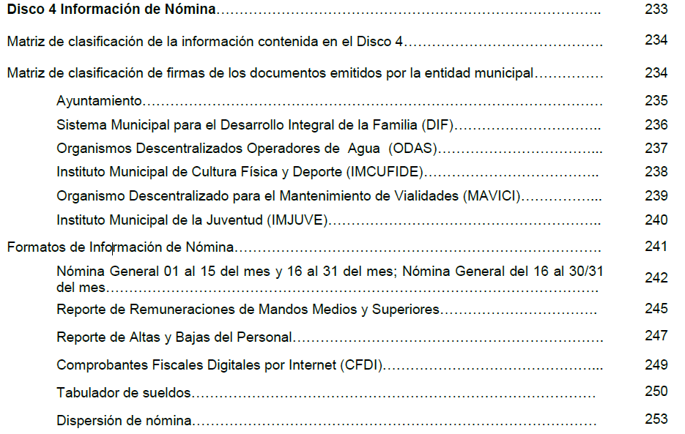

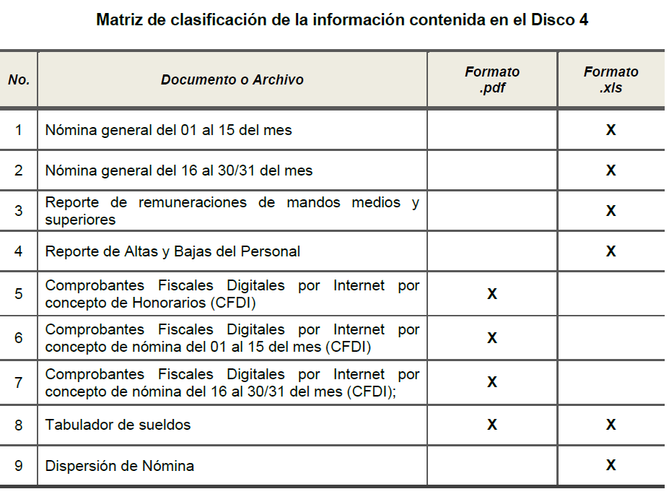
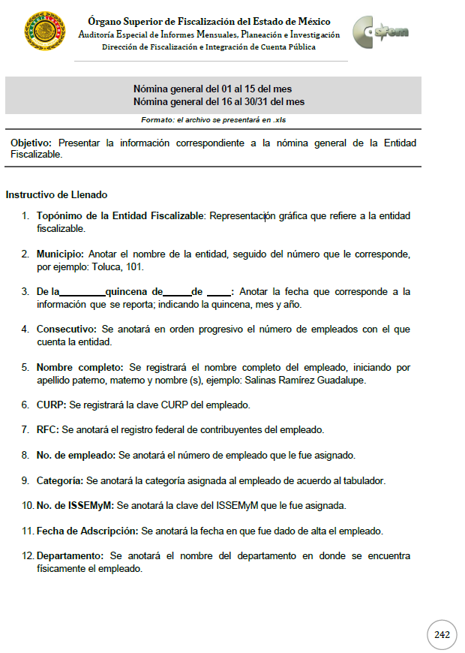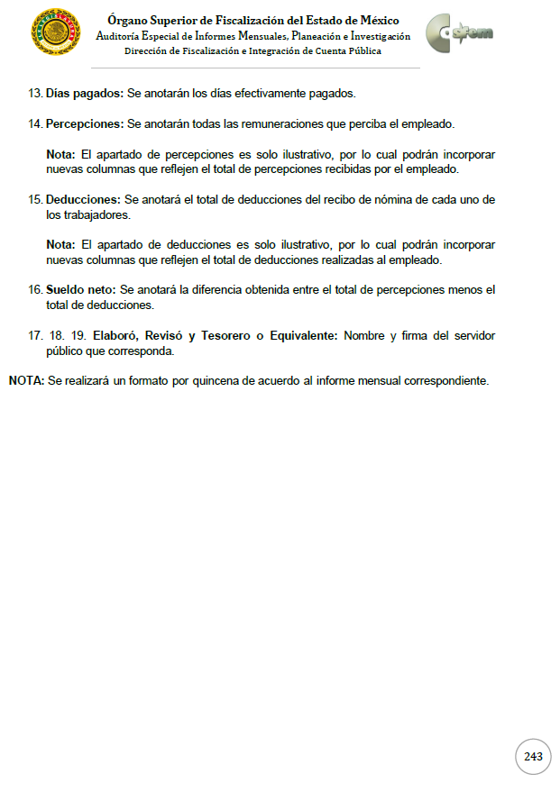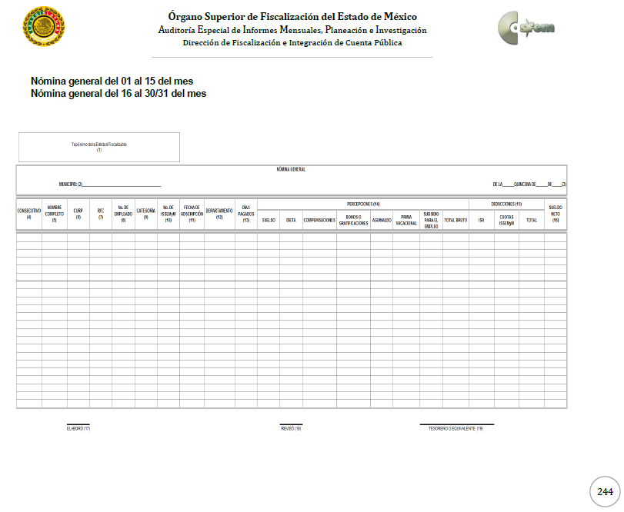

De lo anterior, resulta claro que existe la obligación por parte del SUJETO OBLIGADO, de entregar los informes mensuales al Órgano Superior de Fiscalización del Estado de México de conformidad con el artículo 32 de la Ley de Fiscalización Superior del Estado de México, en los cuales se incluye información relativa al pago de las remuneraciones de cada uno de los servidores públicos correspondiente a un periodo determinado.

En este sentido, de acuerdo a la naturaleza de la información solicitada se concluye que ésta es de interés general y de alcance público, puesto que la ciudadanía tiene derecho a saber cuál es el gasto ejercido para el pago de remuneraciones por servicios personales al realizar las funciones públicas, esto es su acceso permite transparentar la aplicación de los recursos públicos que son otorgados para el cumplimiento de sus funciones. Ello conforme a lo dispuesto por el artículo 24, fracción XVIII de la Ley de Transparencia y Acceso a la Información Pública del Estado de México y Municipios, que establece como deber de los sujetos obligados el hacer público toda la información respecto a los montos y nombres de las personas a quienes se entreguen recursos públicos y con ello transparentar la forma, términos, causas y finalidad en la disposición de esos recursos; precepto legal que es del tenor siguiente:

“Artículo 24. Para el cumplimiento de los objetivos de esta Ley, los sujetos obligados deberán cumplir con las siguientes obligaciones, según corresponda, de acuerdo a su naturaleza:
(…)
XVIII. Hacer pública toda aquella información relativa a los montos y las personas a quienes entreguen, por cualquier motivo, recursos públicos, así como los informes que dichas personas les entreguen sobre el uso y destino de dichos recursos;” (Sic)

Sirve de sustento por analogía, para justificar la publicidad sobre los datos relativos a los montos por concepto de pago de las remuneraciones, los criterios 01/2003 y 02/2003 emitidos por el Comité de Acceso a la Información Pública y Protección de Datos Personales de la Suprema Corte de Justicia de la Nación que a continuación se citan:
“Criterio 01/2003.
INGRESOS DE LOS SERVIDORES PÚBLICOS. CONSTITUYEN INFORMACIÓN PÚBLICA AÚN Y CUANDO SU DIFUSIÓN PUEDE AFECTAR LA VIDA O LA SEGURIDAD DE AQUELLOS. Si bien el artículo 13, fracción IV, de la Ley Federal de Transparencia y Acceso a la información Pública Gubernamental establece que debe clasificarse como información confidencial la que conste en expedientes administrativos cuya difusión pueda poner en riesgo la vida, la seguridad o la salud de cualquier persona, debe reconocerse que aun y cuando en ese supuesto podría encuadrar la relativa a las percepciones ordinarias y extraordinaria de los servidores públicos, ello no obsta para reconocer que el legislador estableció en el artículo 7 de ese mismo ordenamiento que la referida información, como una obligación de trasparencia, deben publicarse en medios remotos o locales de comunicación electrónica, lo que se sustenta en el hecho de que el monto de todos los ingresos que recibe un servidor público por desarrollar las labores que les son encomendadas con motivo del desempeño del cargo respecto. Constituyen información pública, en tanto que se trata de erogaciones que realiza un órgano del Estado en base con los recursos que encuentran su origen en mayor medida en las contribuciones aportados por los gobernados
…”

“Criterio 02/2003.
INGRESOS DE LOS SERVIDORES PÚBLICOS, SON INFORMACIÓN PÚBLICA AÚN Y CUANDO CONSTITUYEN DATOS PERSONALES QUE SE REFIEREN AL PATRIMONIO DE AQUÉLLOS. De la interpretación sistemática de lo previsto en los artículos 3º, fracción II; 7º, 9º y 18, fracción II, de la Ley Federal de Transparencia y Acceso a la Información Pública Gubernamental se advierte que no constituye información confidencial la relativa a los ingresos que reciben los servidores públicos, ya que aun y cuando se trata de datos personales relativos a su patrimonio, para su difusión no se requiere consentimiento de aquellos, lo que deriva del hecho de que en términos de los previsto en el citado ordenamiento deben ponerse a disposición del público a través de medios remotos o locales de comunicación electrónica, tanto el directorio de servidores públicos como las remuneraciones mensuales por puesto incluso el sistema de compensación
…”
(Énfasis añadido)

En esa virtud, es dable ordenar al SUJETO OBLIGADO haga entrega de los documentos donde se advierta el puesto, categoría, prestaciones que tiene derecho el servidor público, lugar de trabajo y Comprobantes Fiscales Digitales por Internet (CFDI) correspondientes a la primer y segunda quincena del mes de abril de 2019; así como, la nómina del Ayuntamiento de Donato Guerra, correspondientes de los meses de enero y febrero del año 2019, en el que se pueda advertir el nombre y apellidos, fecha de ingreso, cargo, área de adscripción y sueldo (percepciones ordinarias y extraordinarias) de todos los servidores públicos, en versión publica de ser procedente

Es así que, de los documentos de los cuales se ordena su entrega, deberán ser entregados en versión pública; pues, el derecho de acceso a la información pública tiene como limitante el respeto a la intimidad y a la vida privada de las personas, es por ello que este Instituto debe cuidar que los datos personales que obren en poder de los Sujetos Obligados sean protegidos y únicamente se den a conocer aquéllos que abonen a la rendición de cuentas y a la transparencia en el ejercicio de las atribuciones que tienen conferidas. De este modo, en armonía entre los principios constitucionales de máxima publicidad y de protección de datos personales, la ley permite la elaboración de versiones públicas en las que se suprima aquella información relacionada con la vida privada de los particulares

Ahora bien, en relación a la versión pública de la información de la que se ordena su entrega, en términos del artículo 143 de la Ley de Transparencia y Acceso a la Información Pública del Estado de México y Municipios, deberá omitirse, eliminarse o suprimirse la información confidencial.

En ese sentido, sólo podrán ser testados los datos que actualicen las hipótesis normativas previstas en el artículo 143 de la Ley de Transparencia y Acceso a la Información Pública del Estado de México y Municipios, y deberá procederse a su clasificación mediante las formalidades de Ley, es decir, que el Comité de Transparencia del SUJETO OBLIGADO emita el Acuerdo de Clasificación correspondiente debidamente fundado y motivado, en el cual se sustente la versión pública, misma que deberá cumplir cabalmente con las formalidades previstas en el precepto antes referido, así como con los numerales aplicables de los LINEAMIENTOS GENERALES EN MATERIA DE CLASIFICACIÓN Y DESCLASIFICACIÓN DE LA INFORMACIÓN, ASÍ COMO PARA LA ELABORACIÓN DE VERSIONES PÚBLICAS, publicados en el Diario Oficial de la Federación en fecha 15 de abril de 2016, mediante Acuerdo del Consejo Nacional del Sistema Nacional de Transparencia, Acceso a la Información Pública y Protección de Datos Personales.

Así, respecto de los documentos que EL SUJETO OBLIGADO ha de entregar en versión pública, se deberá omitir, eliminar o suprimir la información personal de los servidores públicos, como Registro Federal de Contribuyentes, CURP, clave del Instituto de Seguridad Social del Estado de México y Municipios, los descuentos que se realicen por pensión alimenticia o deducciones estrictamente legales, personales o de cualquier índole siempre que, no se encuentren relacionados con los impuestos o las cuotas por seguridad social, número de cuenta o cualquier otro dato que ponga en riesgo la vida, seguridad y salud de dichas personas.

En el caso específico de la nómina solicitada, obran datos que son considerados confidenciales, cuyo acceso debe ser restringido, los cuales deben testarse al momento de la elaboración de versiones públicas, como es el caso del Registro Federal de Contribuyentes (RFC), la Clave Única de Registro de Población (CURP), la Clave de cualquier tipo de seguridad social (ISSEMYM, u otros), así como, los préstamos o descuentos que se le hagan al servidor público.

Por cuanto hace al Registro Federal de Contribuyentes de las personas físicas, constituye un dato personal, ya que se genera con caracteres alfanuméricos obtenidos a partir del nombre en mayúsculas sin acentos ni diéresis y la fecha de nacimiento de cada persona; es decir la primera letra del apellido paterno; seguida de la primera letra Vocal del primer apellido; seguida de la primera letra del segundo apellido y por último la primera letra del nombre, posterior la fecha de nacimiento año/mes/día y finalmente la homoclave; la cual, para su obtención es necesario acreditar personalidad, fecha de nacimiento entre otros con documentos oficiales.

Al respecto, es aplicable el Criterio 19/17 de la Segunda Época, emitido por el Instituto Nacional de Transparencia, Acceso a la Información y Protección de Datos Personales, que dice:

“Registro Federal de Contribuyentes (RFC) de personas físicas. El RFC es una clave de carácter fiscal, única e irrepetible, que permite identificar al titular, su edad y fecha de nacimiento, por lo que es un dato personal de carácter confidencial.
Resoluciones:
• RRA 0189/17. Morena. 08 de febrero de 2017. Por unanimidad. Comisionado Ponente Joel Salas Suárez.
• RRA 0677/17. Universidad Nacional Autónoma de México. 08 de marzo de 2017. Por unanimidad. Comisionado Ponente Rosendoevgueni Monterrey Chepov.
• RRA 1564/17. Tribunal Electoral del Poder Judicial de la Federación. 26 de abril de 2017. Por unanimidad. Comisionado Ponente Oscar Mauricio Guerra Ford.” (Sic)
(Énfasis añadido)

De lo anterior, se desprende que el Registro Federal de Contribuyentes se vincula al nombre de su titular, permitiendo identificar la edad de la persona y fecha de nacimiento, determinando la identificación de dicha persona para efectos fiscales, por lo que éste constituye un dato personal que concierne a una persona física identificada e identificable en términos de los artículos 2, fracción II de la Ley de Transparencia y Acceso a la Información Pública del Estado de México y Municipios y 4 fracción XI de la Ley de Protección de Datos Personales en Posesión de Sujetos Obligados del Estado de México y Municipios.

Por cuanto hace a la Clave Única de Registro de Población, constituye un dato personal, ya que tiene como finalidad registrar a cada una de las personas que integran la población del país, con los datos que permitan certificar y acreditar fehacientemente su identidad, la cual servirá para identificarla de manera individual.

Lo anterior, tiene sustento en los artículos 86 y 91 de la Ley General de Población, la cual señala lo siguiente:

“Artículo 86. El Registro Nacional de Población tiene como finalidad registrar a cada una de las personas que integran la población del país, con los datos que permitan certificar y acreditar fehacientemente su identidad.
Artículo 91. Al incorporar a una persona en el Registro Nacional de Población, se le asignará una clave que se denominará Clave Única de Registro de Población. Esta servirá para registrarla e identificarla en forma individual.”
(Énfasis añadido)

Ahora bien, la Clave Única de Registro de Población, está integrada de 18 elementos representados por letras y números, que se generan a partir de los datos contenidos en un documento probatorio de identidad (acta de nacimiento, carta de naturalización o documento migratorio), la cual se integra de la primera letra del apellido paterno; seguida de la primera letra Vocal del primer apellido; seguida de la primera letra del segundo apellido y por último la primera letra del nombre; fecha de nacimiento año/mes/día; sexo; Entidad Federativa de nacimiento; consonantes internas del nombre y apellidos; un diferenciador de homonimia y siglo; y un digito verificador, que garantizan la correcta integración.

Al respecto, el Instituto Nacional de Transparencia, Acceso a la Información y Protección de Datos Personales (INAI), a través del Criterio 18/17 de la Segunda Época, señala literalmente lo siguiente:

“Clave Única de Registro de Población (CURP). La Clave Única de Registro de Población se integra por datos personales que sólo conciernen al particular titular de la misma, como lo son su nombre, apellidos, fecha de nacimiento, lugar de nacimiento y sexo. Dichos datos, constituyen información que distingue plenamente a una persona física del resto de los habitantes del país, por lo que la CURP está considerada como información confidencial.
Resoluciones:
• RRA 3995/16. Secretaría de la Defensa Nacional. 1 de febrero de 2017. Por unanimidad. Comisionado Ponente Rosendoevgueni Monterrey Chepov.
• RRA 0937/17. Senado de la República. 15 de marzo de 2017. Por unanimidad. Comisionada Ponente Ximena Puente de la Mora.
• RRA 0478/17. Secretaría de Relaciones Exteriores. 26 de abril de 2017. Por unanimidad. Comisionada Ponente Areli Cano Guadiana.” (Sic)
(Énfasis añadido)

De lo anterior, se desprende que la Clave Única de Registro de Población, se encuentra vinculada al nombre y apellidos de la persona, permitiendo identificar fecha y lugar de nacimiento, así como el sexo; datos que únicamente le atañen a su titular, por lo que, ésta constituye un dato personal que concierne a una persona física identificada e identificable en términos de los artículos 2, fracción II de la Ley de Transparencia y Acceso a la Información Pública del Estado de México y Municipios y 4, fracción XI de la Ley de Protección de Datos Personales en Posesión de Sujetos Obligados del Estado de México y Municipios.

Por cuanto hace a la Clave de cualquier tipo de seguridad social (ISSEMYM, u otros), está integrado por una secuencia de números con los que se identifica a los trabajadores que cubren las cuotas respectivas, asimismo, lo identifica con la fuente de trabajo; por lo que al ser una clave de identificación de los trabajadores, constituye información confidencial, dato que únicamente le atañe al servidor público, por lo constituye un dato personal que concierne a una persona física identificada e identificable en términos de los artículos 2, fracción II de la Ley de Transparencia y Acceso a la Información Pública del Estado de México y Municipios y 4, fracción XI de la Ley de Protección de Datos Personales en Posesión de Sujetos Obligados del Estado de México y Municipios.

Respecto de los préstamos o descuentos de carácter personal, éstos no deben tener relación con la prestación del servicio; es decir, son confidenciales los préstamos o descuentos que se le hagan a la persona en los que no se involucren instituciones públicas, en virtud de no favorecer en la transparencia y rendición de cuentas, sino, por el contrario con ello se violentaría la protección de información confidencial, porque incide en la intimidad de un individuo identificado.

Por su parte, el artículo 84 de la Ley del Trabajo de los Servidores Públicos del Estado y Municipios, señala:

“ARTICULO 84. Sólo podrán hacerse retenciones, descuentos o deducciones al sueldo de los servidores públicos por concepto de:
I. Gravámenes fiscales relacionados con el sueldo;
II. Deudas contraídas con las instituciones públicas o dependencias por concepto de anticipos de sueldo, pagos hechos con exceso, errores o pérdidas debidamente comprobados;
III. Cuotas sindicales;
IV. Cuotas de aportación a fondos para la constitución de cooperativas y de cajas de ahorro, siempre que el servidor público hubiese manifestado previamente, de manera expresa, su conformidad;
V. Descuentos ordenados por el Instituto de Seguridad Social del Estado de México y Municipios, con motivo de cuotas y obligaciones contraídas con éste por los servidores públicos;
VI. Obligaciones a cargo del servidor público con las que haya consentido, derivadas de la adquisición o del uso de habitaciones consideradas como de interés social;
VII. Faltas de puntualidad o de asistencia injustificadas;
VIII. Pensiones alimenticias ordenadas por la autoridad judicial; o
IX. Cualquier otro convenido con instituciones de servicios y aceptado por el servidor público.
El monto total de las retenciones, descuentos o deducciones no podrá exceder del 30% de la remuneración total, excepto en los casos a que se refieren las fracciones IV, V y VI de este artículo, en que podrán ser de hasta el 50%, salvo en los casos en que se demuestre que el crédito se concedió con base en los ingresos familiares para hacer posible el derecho constitucional a una vivienda digna, o se refieran a lo establecido en la fracción VIII de este artículo, en que se ajustará a lo determinado por la autoridad judicial.”
(Énfasis añadido)

Derivado de lo anterior, la ley establece claramente cuáles son esos descuentos o gravámenes que directamente se relacionan con las obligaciones adquiridas como servidores públicos y aquéllos que únicamente inciden en su vida privada. De este modo, descuentos por pensiones alimenticias o créditos adquiridos con instituciones privadas o públicas pero que fueron contraídas en forma individual, son información que debe clasificarse como confidencial.

Por lo que hace a los Códigos Bidimensionales y los denominados Códigos QR, se trata de barras en dos dimensiones que al igual a los códigos de barras o códigos unidimensionales, son utilizados para almacenar diversos tipos datos de manera codificada, los cuales a través de lectores que pueden ser obtenidos por cualquier persona, pueden obtener los referidos datos, los cuales pueden corresponder a datos personales como Registro Federal de Contribuyentes (RFC) y la Clave Única de Registro de Población (CURP).

Por otro lado, es conveniente precisar que si bien dentro de la información contenida en los recibos solicitados, existe información concerniente a aquellos servidores públicos que se encuentran encargados de la seguridad, la cual puede poner en riesgo a los integrantes de las corporaciones policiacas, esto es así derivado de las funciones encomendadas en términos del artículo 21 párrafo noveno de la Constitución Política de los Estados Unidos Mexicanos, de las cuales comprende la prevención de los delitos, investigación y persecución para hacerla efectiva, también lo es, que la Ley permite la entrega de la información de forma disociada, es decir, los datos personales de los policías no pueden asociarse a sus titulares, ni permitir por su estructura, contenido o grado de desagregación, la identificación individual de los mismos, tal y como lo establece el artículo 4 fracción VII de la Ley de Protección de Datos Personales del Estado de México, que refiere:

“Artículo 4.- Para los efectos de esta Ley se entiende por:
…
XII. Disociación: Procedimiento mediante el cual los datos personales no pueden asociarse al titular, ni permitir por su estructura, contenido o grado de desagregación, la identificación individual del mismo;”

Es así que, dicha información debe entregarse mediante el procedimiento de disociación de la información, a efecto no de permitir la vinculación de la identificación individual de los servidores públicos, respecto de la estructura de la Dependencia.

Por ende, EL SUJETO OBLIGADO debe testar los datos confidenciales, sin pasar por alto que la clasificación respectiva tiene que cumplirse a través de la forma y formalidades que la Ley impone; es decir, mediante Acuerdo debidamente fundado y motivado, en términos de los numerales 49, fracción VIII y 132, fracciones II y III de la Ley de Transparencia y Acceso a la Información Pública del Estado de México y Municipios, así como los numerales Segundo, fracción XVIII, y del Cuarto al Décimo Primero de los Lineamientos Generales en materia de Clasificación y Desclasificación de la Información, así como para la elaboración de Versiones Públicas, que literalmente expresan:

Ley de Transparencia y Acceso a la Información Pública del Estado de México y Municipios
“Artículo 49. Los Comités de Transparencia tendrán las siguientes atribuciones:
VIII. Aprobar, modificar o revocar la clasificación de la información;
Artículo 132. La clasificación de la información se llevará a cabo en el momento en que:
…
II. Se determine mediante resolución de autoridad competente; o

III. Se generen versiones públicas para dar cumplimiento a las obligaciones de transparencia previstas en esta Ley.”

Lineamientos Generales en materia de Clasificación y Desclasificación de la Información
“Segundo.- Para efectos de los presentes Lineamientos Generales, se entenderá por:
XVIII. Versión pública: El documento a partir del que se otorga acceso a la información, en el que se testan partes o secciones clasificadas, indicando el contenido de éstas de manera genérica, fundando y motivando la reserva o confidencialidad, a través de la resolución que para tal efecto emita el Comité de Transparencia.
Cuarto. Para clasificar la información como reservada o confidencial, de manera total o parcial, el titular del área del sujeto obligado deberá atender lo dispuesto por el Título Sexto de la Ley General, en relación con las disposiciones contenidas en los presentes lineamientos, así como en aquellas disposiciones legales aplicables a la materia en el ámbito de sus respectivas competencias, en tanto estas últimas no contravengan lo dispuesto en la Ley General.
Los sujetos obligados deberán aplicar, de manera estricta, las excepciones al derecho de acceso a la información y sólo podrán invocarlas cuando acrediten su procedencia.
Quinto. La carga de la prueba para justificar toda negativa de acceso a la información, por actualizarse cualquiera de los supuestos de clasificación previstos en la Ley General, la Ley Federal y leyes estatales, corresponderá a los sujetos obligados, por lo que deberán fundar y motivar debidamente la clasificación de la información ante una solicitud de acceso o al momento en que generen versiones públicas para dar cumplimiento a las obligaciones de transparencia, observando lo dispuesto en la Ley General y las demás disposiciones aplicables en la materia.
Sexto. Los sujetos obligados no podrán emitir acuerdos de carácter general ni particular que clasifiquen documentos o expedientes como reservados, ni clasificar documentos antes de que se genere la información o cuando éstos no obren en sus archivos.
La clasificación de información se realizará conforme a un análisis caso por caso, mediante la aplicación de la prueba de daño y de interés público.
Séptimo. La clasificación de la información se llevará a cabo en el momento en que:
I. Se reciba una solicitud de acceso a la información;
II. Se determine mediante resolución de autoridad competente, o
III. Se generen versiones públicas para dar cumplimiento a las obligaciones de transparencia previstas en la Ley General, la Ley Federal y las correspondientes de las entidades federativas.
Los titulares de las áreas deberán revisar la clasificación al momento de la recepción de una solicitud de acceso a la información, para verificar si encuadra en una causal de reserva o de confidencialidad.
Octavo. Para fundar la clasificación de la información se debe señalar el artículo, fracción, inciso, párrafo o numeral de la ley o tratado internacional suscrito por el Estado mexicano que expresamente le otorga el carácter de reservada o confidencial.
Para motivar la clasificación se deberán señalar las razones o circunstancias especiales que lo llevaron a concluir que el caso particular se ajusta al supuesto previsto por la norma legal invocada como fundamento.
En caso de referirse a información reservada, la motivación de la clasificación también deberá comprender las circunstancias que justifican el establecimiento de determinado plazo de reserva.
Tratándose de información clasificada como confidencial respecto de la cual se haya determinado su conservación permanente por tener valor histórico, ésta conservará tal carácter de conformidad con la normativa aplicable en materia de archivos.
Los documentos contenidos en los archivos históricos y los identificados como históricos confidenciales no serán susceptibles de clasificación como reservados.
Noveno. En los casos en que se solicite un documento o expediente que contenga partes o secciones clasificadas, los titulares de las áreas deberán elaborar una versión pública fundando y motivando la clasificación de las partes o secciones que se testen, siguiendo los procedimientos establecidos en el Capítulo IX de los presentes lineamientos.
Décimo. Los titulares de las áreas, deberán tener conocimiento y llevar un registro del personal que, por la naturaleza de sus atribuciones, tenga acceso a los documentos clasificados. Asimismo, deberán asegurarse de que dicho personal cuente con los conocimientos técnicos y legales que le permitan manejar adecuadamente la información clasificada, en los términos de los Lineamientos para la Organización y Conservación de Archivos.
En ausencia de los titulares de las áreas, la información será clasificada o desclasificada por la persona que lo supla, en términos de la normativa que rija la actuación del sujeto obligado.
Décimo primero. En el intercambio de información entre sujetos obligados para el ejercicio de sus atribuciones, los documentos que se encuentren clasificados deberán llevar la leyenda correspondiente de conformidad con lo dispuesto en el Capítulo VIII de los presentes lineamientos.” (Sic)
(Énfasis Añadido)

Por lo tanto, es importante referir que EL SUJETO OBLIGADO deberá seguir el procedimiento legal establecido para su clasificación, esto es, que su Comité de Transparencia emita un Acuerdo de Clasificación que cumpla con las formalidades previstas, antes citadas que lo sustente, en el que se expongan los fundamentos y razones que llevaron a la autoridad a testar, suprimir o eliminar datos de dicho soporte documental, ya que el no hacerlo, implica que lo entregado no es legal ni formalmente una versión pública, sino más bien una documentación ilegible, incompleta o tachada; pues no señalar las razones por las que no se aprecian determinados datos, ya sea porque se testan o suprimen, deja al solicitante en estado de incertidumbre, al no conocer o comprender porque no aparecen en la documentación respectiva, es decir, si no se exponen de manera puntual las razones de ello se estaría violentando desde un inicio el derecho de acceso a la información del solicitante.

Una vez precisado el estudio en el que versa el presente recurso de revisión, no se omite señalar, EL SUJETO OBLIGADO dio respuestas a las solicitudes de información de número 00022/DONAGUER/IP/2019, 00021/DONAGUER/IP/2019, 00013/DONAGUER/IP/2019, fuera del plazo de los quince días, más prorroga de siete días mediante la resolución del Comité de Transparencia, a lo anterior sirve de apoyo el articulo 163 de la Ley de Transparencia y Acceso a la Información Pública del Estado de México y Municipios:

“Artículo 163. La Unidad de Transparencia deberá notificar la respuesta a la solicitud al interesado en el menor tiempo posible, que no podrá exceder de quince días hábiles, contados a partir del día siguiente a la presentación de aquélla.
Excepcionalmente, el plazo referido en el párrafo anterior podrá ampliarse hasta por siete días hábiles más, siempre y cuando existan razones fundadas y motivadas, las cuales deberán ser aprobadas por el Comité de Transparencia, mediante la emisión de una resolución que deberá notificarse al solicitante, antes de su vencimiento. No podrán invocarse como causales de ampliación del plazo motivos que supongan negligencia o descuido del sujeto obligado en el desahogo de la solicitud.”
(énfasis añadido)

Del precepto legal, descrito nos refiere que los sujetos obligados deben de notificar la respuesta en un plazo que no excedan los quince días hábiles, o en su caso considerar la prórroga de siete días hábiles adicionales, sin que del expediente electrónico se advierta, aunado a que de la revisión por parte de este Instituto se advierte que EL SUJETO OBLIGADO dio las respuestas en un plazo mayor a lo establecido por la norma, es decir, contestó en un periodo excedido; atento a ello, resulta procedente girar oficio al Titular de la Contraloría Interna y Órgano de Control y Vigilancia de este Instituto, a fin de que determinen lo conducente.

Por último, este Órgano Garante en aras de garantizar el derecho al protecciones, no omite comentar que derivado que mediante los informes justificados EL SUJETO OBLIGADO dejó visible información susceptible de ser clasificada como confidencial concerniente a la esfera privada de los servidores públicos, en caso concreto, el RFC, CURP, clave del ISSEMYM, código QR, es dable girar oficio al Titular de la Dirección General de Protección de Datos Personales en atención al artículo 82, fracción XXVII de la Ley de Protección de Datos Personales del Estado de México y Municipios, a fin de que determinen lo conducente.

En razón de lo anteriormente expuesto, este Instituto estima que las razones o motivos de inconformidad hechos valer por EL RECURRENTE resultan fundadas para REVOCAR los recursos de revisión de revisión 05822/INFOEM/IP/RR/2020, 05823/INFOEM/IP/RR/2020 y 05824/INFOEM/IP/RR/2020, ordenando la entrega de la información en los términos descritos en el presente considerando de los recursos de revisión que nos ocupan.

Así, con fundamento en lo prescrito en los artículos 5, párrafos vigésimo noveno, trigésimo y trigésimo primero, fracciones IV y V de la Constitución Política del Estado Libre y Soberano de México; 2, fracción II, 9, 29, 36, fracciones I y II, 176, 178, 179, 181, 185, fracción I, 186 y 188 de la Ley de Transparencia y Acceso a la Información Pública del Estado de México y Municipios, este Pleno:

RESUELVE

PRIMERO. Resultan fundadas las razones o motivos de inconformidad planteadas por EL RECURRENTE en términos del Considerando SEXTO de esta Resolución.
SEGUNDO. Se REVOCAN las respuestas del SUJETO OBLIGADO y se le ordena atienda las solicitudes de información que dieron origen a los recursos de revisión números 05822/INFOEM/IP/RR/2020, 05823/INFOEM/IP/RR/2020 y 05824/INFOEM/IP/RR/2020 acumulados, y haga entrega al RECURRENTE, en términos del Considerando SEXTO de esta resolución, vía el SAIMEX, en versión pública, de los documentos donde conste lo siguiente:
- “El puesto, categoría, prestaciones, lugar de trabajo, así como los recibos de nómina correspondientes a la primera y segunda quincena del mes de abril de 2019 de la servidora pública referida en la solicitudes de información 00022/DONAGUER/IP/2019 y 00021/DONAGUER/IP/2019;

- La nómina general del Municipio correspondiente a los meses de enero y febrero del año 2019.”
Debiendo notificar al RECURRENTE el Acuerdo de Clasificación que emita el Comité de Transparencia, con motivo de la versión pública.”
TERCERO. Notifíquese al Titular de la Unidad de Transparencia del SUJETO OBLIGADO, para que, conforme a los artículos 186, último párrafo y 189, párrafo segundo de la Ley de Transparencia y Acceso a la Información Pública del Estado de México y Municipios, dé cumplimiento a lo ordenado dentro del plazo de diez días hábiles, debiendo informar a este Instituto, en un plazo de tres días hábiles siguientes sobre el cumplimiento dado a la presente resolución.
CUARTO. Con fundamento en el artículo 198 de la Ley de Transparencia y Acceso a la Información Pública del Estado de México y Municipios, se apercibe al SUJETO OBLIGADO que, en caso de negarse a cumplir la presente resolución o hacerlo de manera parcial se actuará de conformidad con lo previsto en los artículos 213, 214, 216 y 217 de dicha Ley.
QUINTO. Notifíquese al RECURRENTE la presente resolución.
SEXTO. Hágase del conocimiento al RECURRENTE que de conformidad con lo establecido en el artículo 196 de la Ley de Transparencia y Acceso a la Información Pública del Estado de México y Municipios, podrá impugnarla vía Juicio de Amparo en los términos de las leyes aplicables.

SÉPTIMO. Gírese oficio al Titular de la Contraloría Interna y Órgano de Control y Vigilancia de este Instituto, de conformidad con el artículo 190 de la Ley de Transparencia y Acceso a la Información Pública del Estado de México y Municipios, así como, al Titular de la Dirección de Protección de Datos Personales en atención al artículo 82, fracción XXVII de la Ley de Protección de Datos Personales del Estado de México y Municipios, en términos del Considerando SEXTO de la presente resolución.

OCTAVO. De conformidad con el artículo 198 de la Ley de Transparencia y Acceso a la Información Pública del Estado de México y Municipios, de considerarlo procedente, EL SUJETO OBLIGADO de manera fundada y motivada, podrá solicitar una ampliación de plazo para el cumplimiento de la presente resolución.

ASÍ LO RESUELVE, POR UNANIMIDAD DE VOTOS EL PLENO DEL INSTITUTO DE TRANSPARENCIA, ACCESO A LA INFORMACIÓN PÚBLICA Y PROTECCIÓN DE DATOS PERSONALES DEL ESTADO DE MÉXICO Y MUNICIPIOS, CONFORMADO POR LOS COMISIONADOS ZULEMA MARTÍNEZ SÁNCHEZ; EVA ABAID YAPUR; JOSÉ GUADALUPE LUNA HERNÁNDEZ EMITIENDO VOTO PARTICULAR; JAVIER MARTÍNEZ CRUZ EMITIENDO VOTO PARTICULAR Y LUIS GUSTAVO PARRA NORIEGA EMITIENDO VOTO PARTICULAR; EN LA SEGUNDA SESIÓN ORDINARIA DE FECHA VEINTISIETE DE ENERO DE DOS MIL VEINTIUNO, ANTE EL SECRETARIO TÉCNICO DEL PLENO, ALEXIS TAPIA RAMÍREZ.

Zulema Martínez Sánchez
Comisionada Presidenta
(RÚBRICA)

Eva Abaid Yapur  Comisionada  (RÚBRICA) | José Guadalupe Luna Hernández  Comisionado  (RÚBRICA)
Javier Martínez Cruz  Comisionado  (RÚBRICA) | Luis Gustavo Parra Noriega  Comisionado  (RÚBRICA)
Alexis Tapia Ramírez
Secretario Técnico del Pleno
(RÚBRICA)

Esta hoja corresponde a la resolución de fecha veintisiete enero de dos mil veintiuno, emitida en el recurso de revisión número 05822/INFOEM/IP/RR/2020 y acumulados.
YSM/RPG/CCC

https://www.osfem.gob.mx/04_Normatividad/doc/Normatividad/2019/19.-LineamInfMensualMpal_2019.pdf

